**微波技术综合设计实践报告**

专业班级：通信工程3班 学号：2220214318 姓名：魏麟

|  |  |  |  |  |  |
| --- | --- | --- | --- | --- | --- |
| **课程目标** | **1** | **2** | **3** | **4** | **总成绩** |
| **得分** |  |  |  |  |  |

**一、阻抗匹配电路的设计**

ADS仿真

Figure 原理图

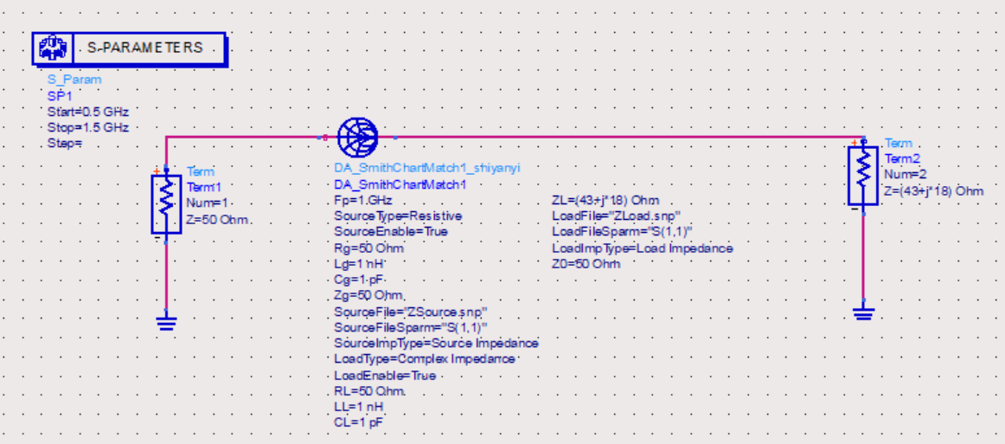

Figure 匹配后的控件底层电路

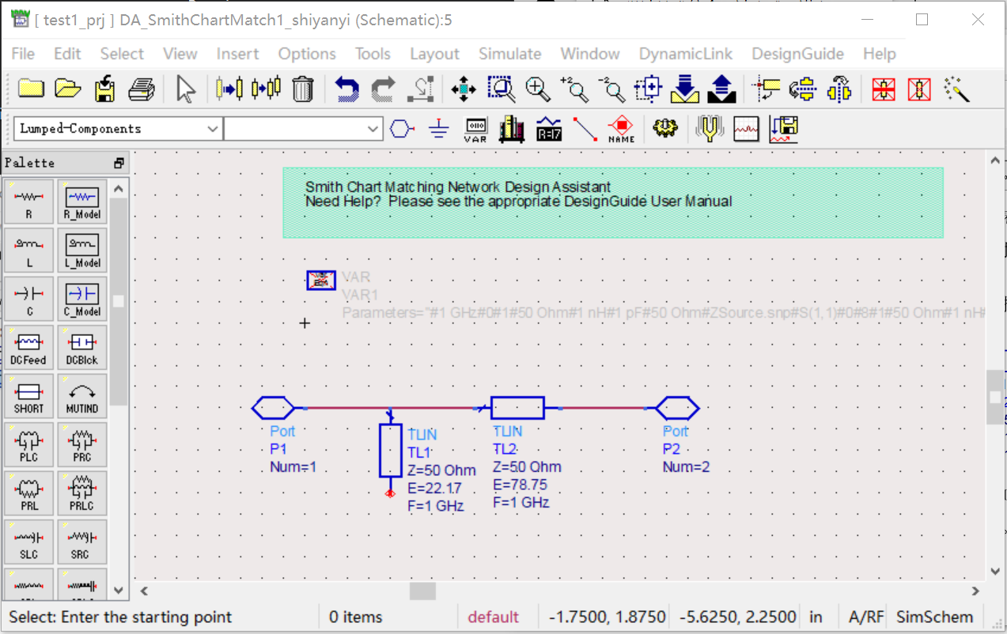

Figure 实际微带线模型的匹配电路

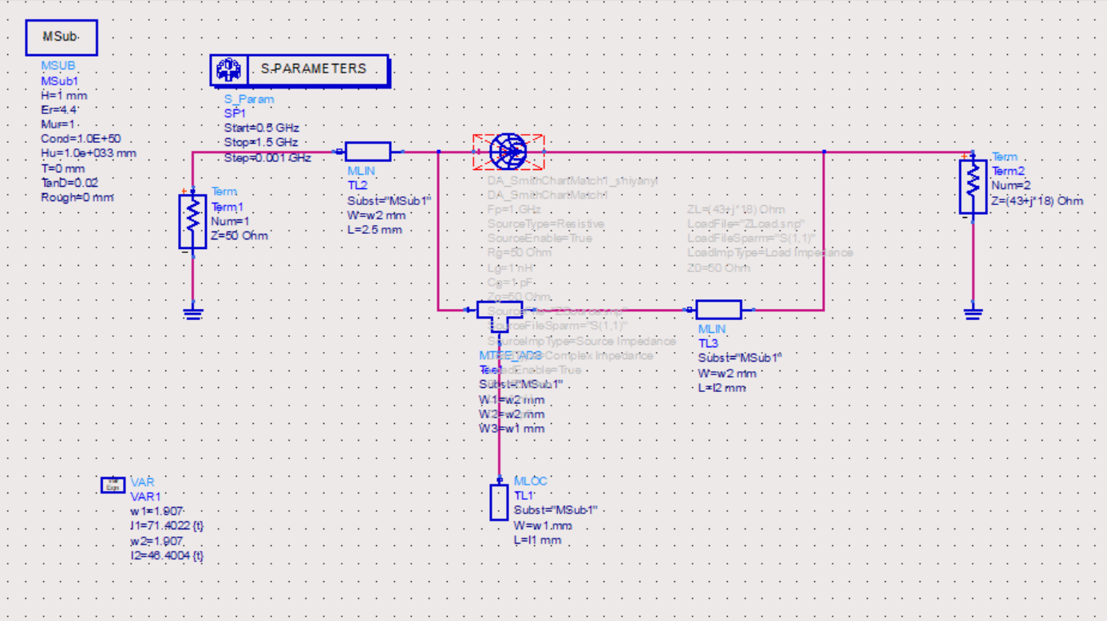

结果分析说明

Figure 初步S1，1仿真结果

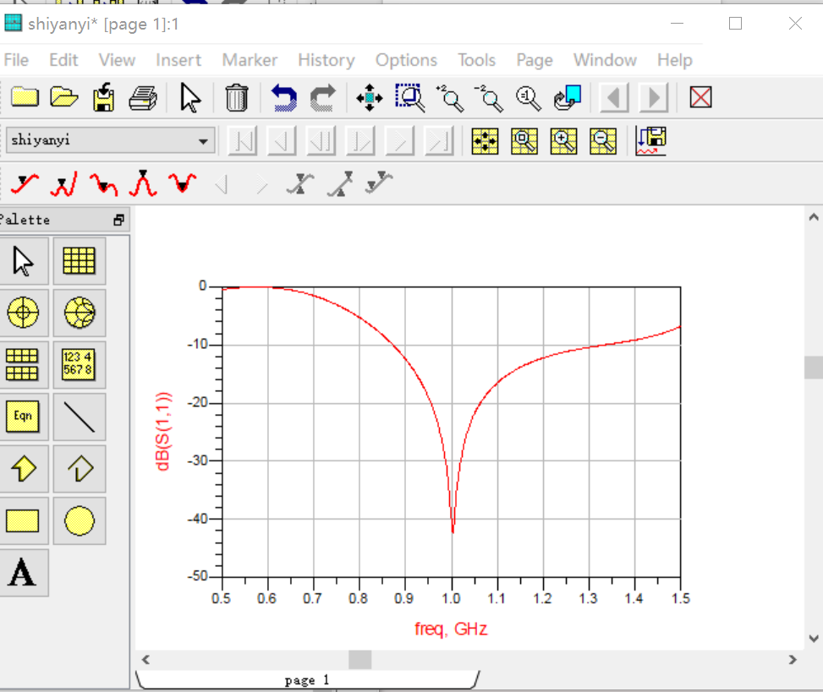

可以看到S11在1GHz处有一极小值点，说明匹配良好。

Figure 实际微带线模型的S11结果

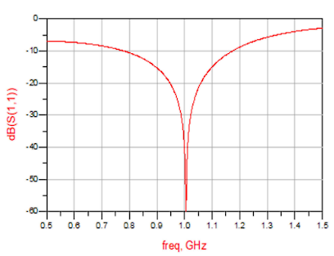

可以看出存在一定的偏差。

Figure 调节后的S11曲线

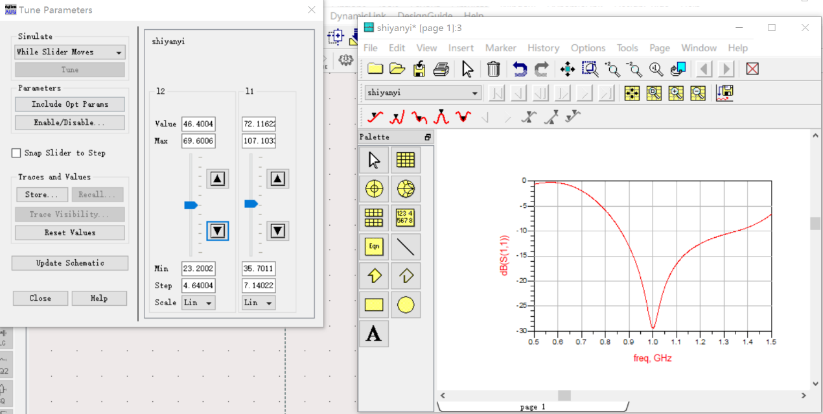

略微调节以后使得S11曲线在中心工作频率1GHz处为最小点。

**二、宽带阻抗变换器的设计**

*最平坦*

理论计算

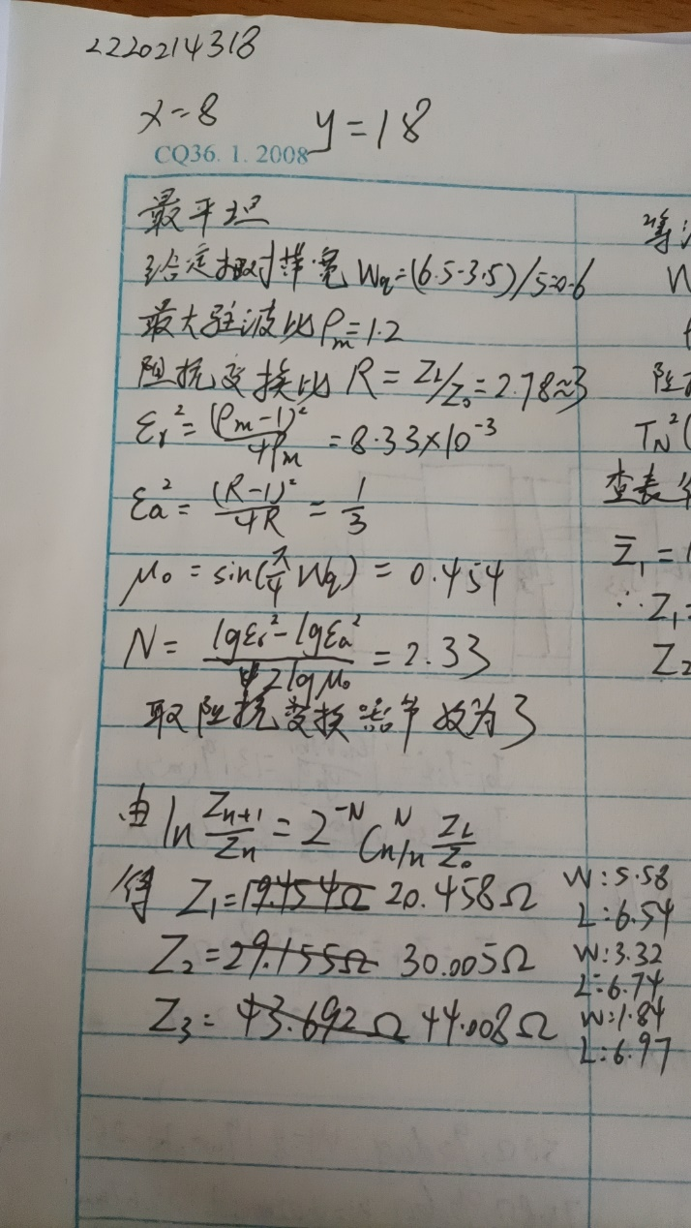

ADS仿真

Figure 原理图

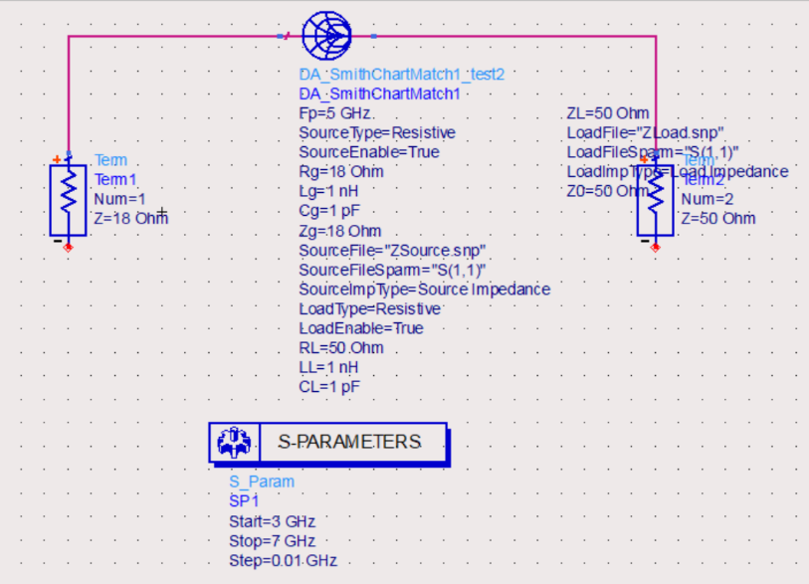

Figure 完成参数设置后的原理图

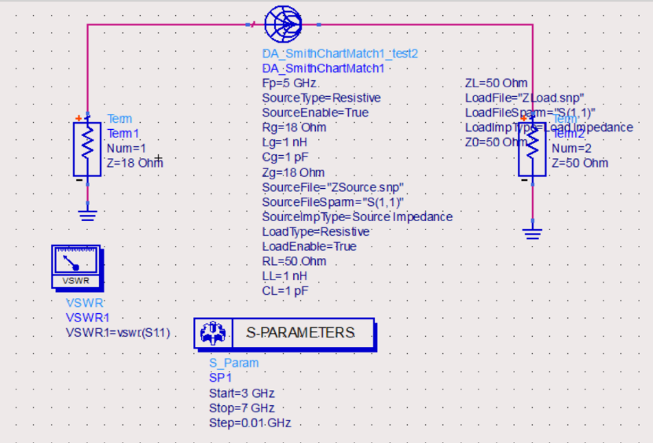

Figure 实际微带线原理图

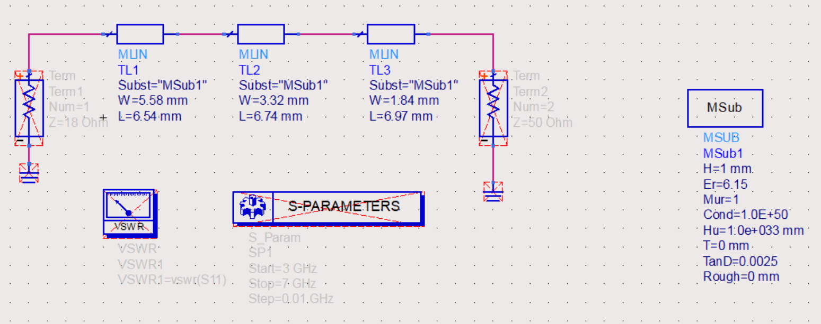

Figure 阻抗变换器电路子单元

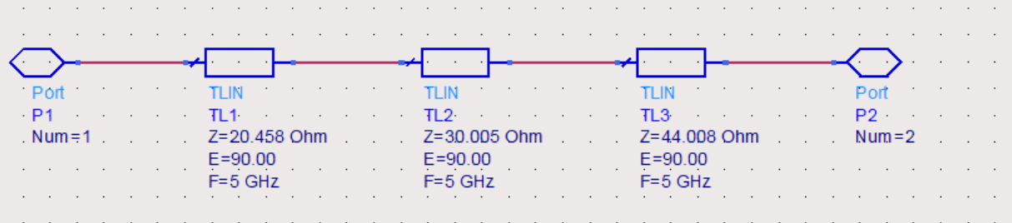

Figure layout版图

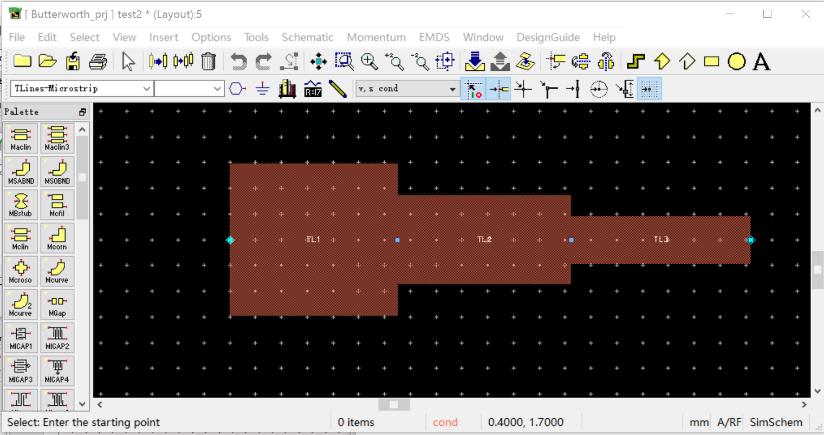

Figure 联合仿真原理图

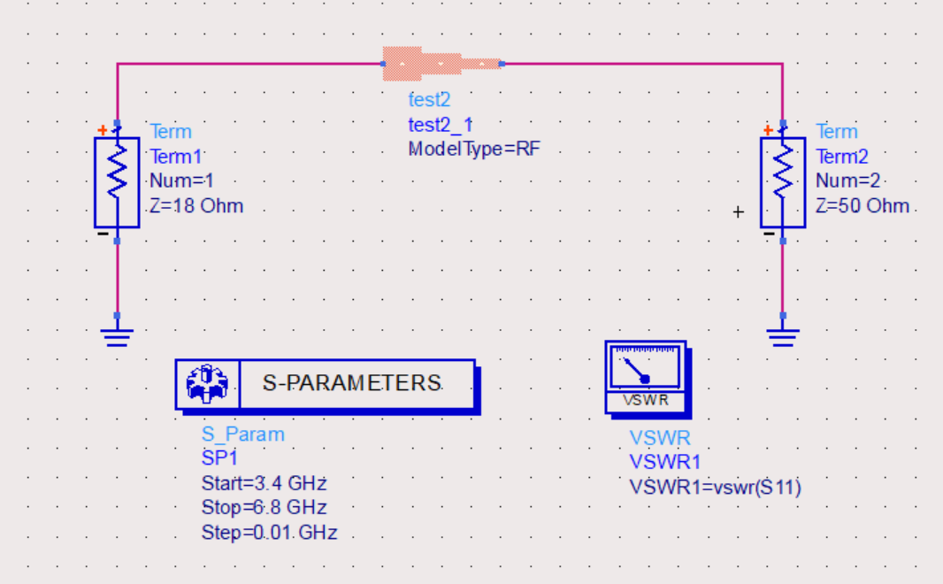

结果分析说明

Figure 理想微带线驻波比随频率变化曲线

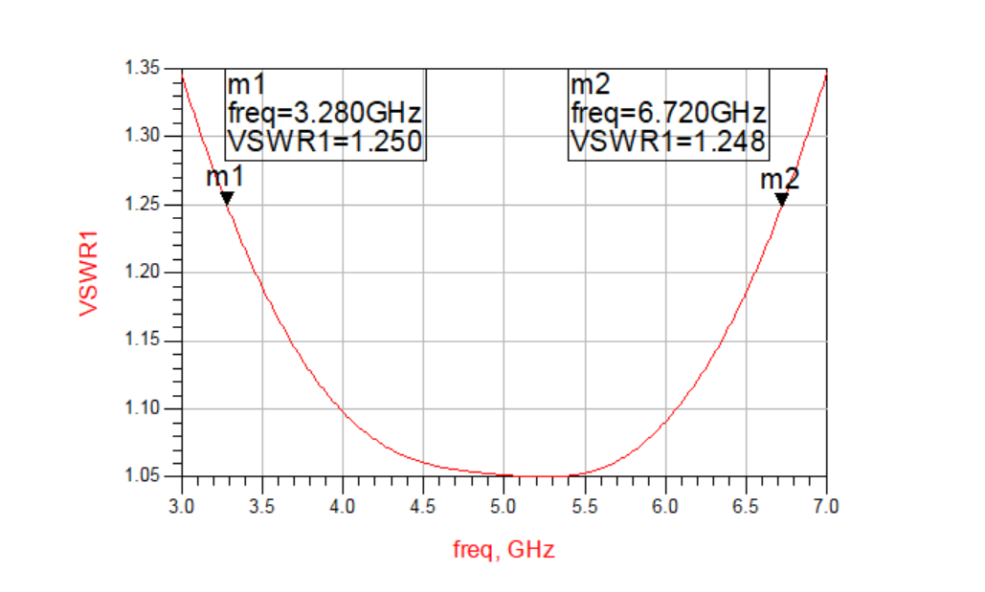

ρ≤1.2的频带范围为3.42GHz~6.53GHz，带宽3.11GHz，相对带宽约62%，满足设计要求。

Figure 实际微带线驻波比随频率变化曲线

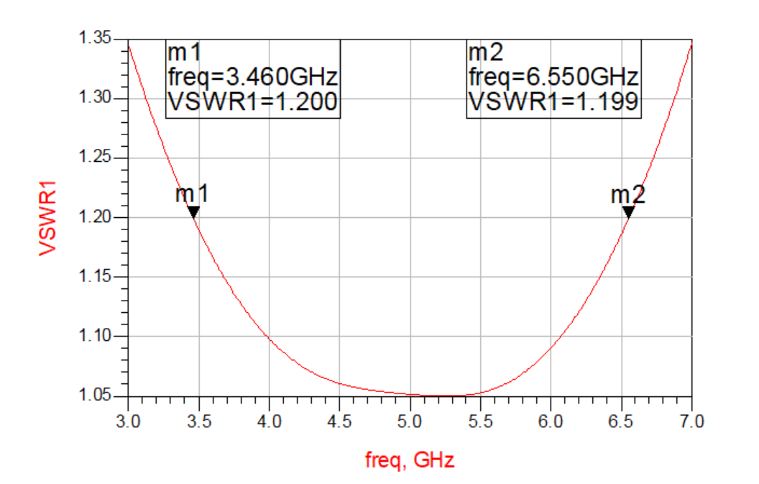

ρ≤1.2的频带范围为3.46GHz~6.55GHz，带宽3.09GHz，相对带宽约62%，满足设计要求。

Figure 联合仿真驻波比曲线

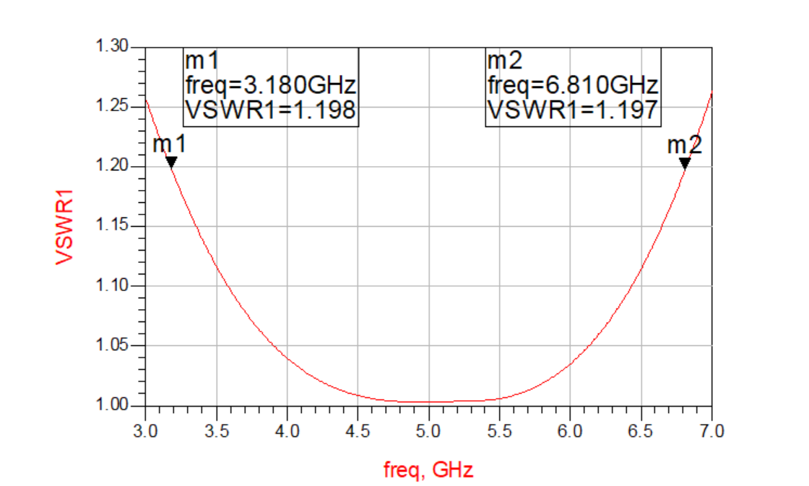

ρ≤1.2的频带范围为3.18GHz~6.81GHz，带宽3.63GHz，相对带宽约73%，满足设计要求。

*等波纹*

理论计算

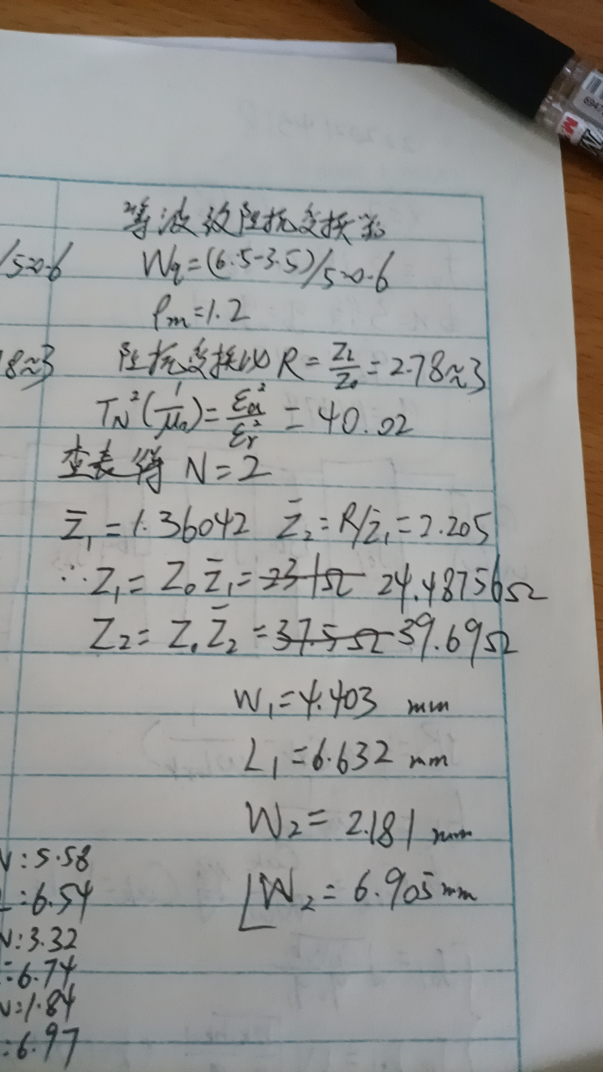

ADS仿真

Figure 理想微带线原理图

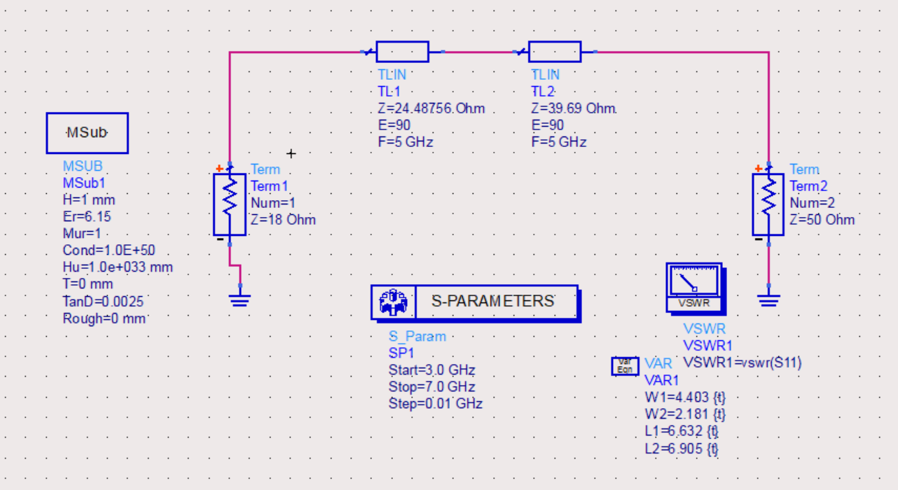

Figure 实际微带线原理图

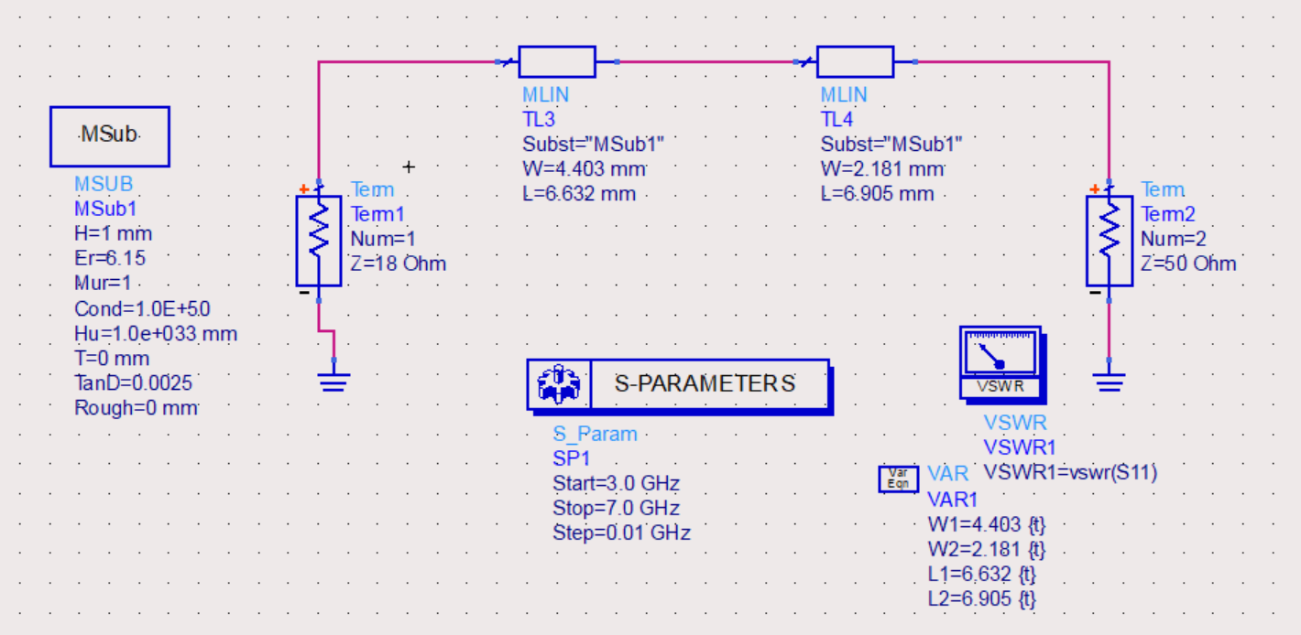

Figure Chebyshev阻抗变换器layout版图端口设置

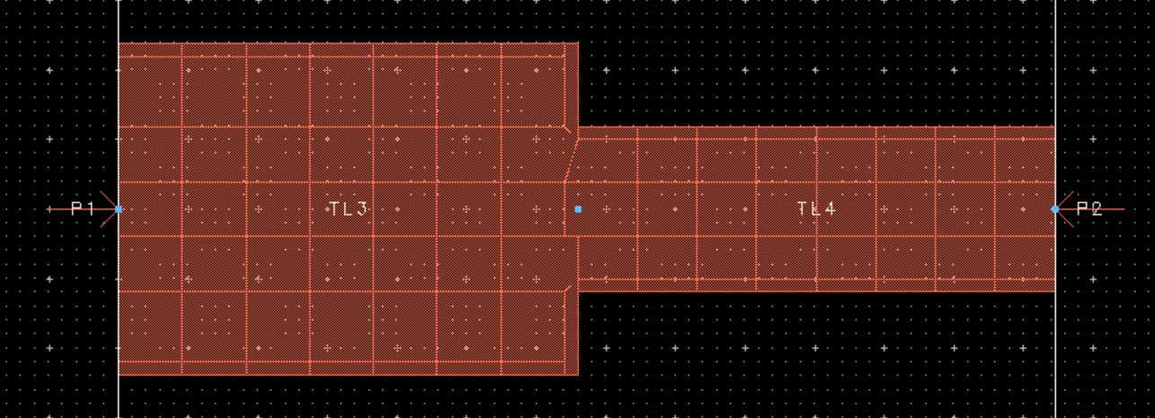

结果分析说明

Figure 理想微带线驻波比随频率变化曲线

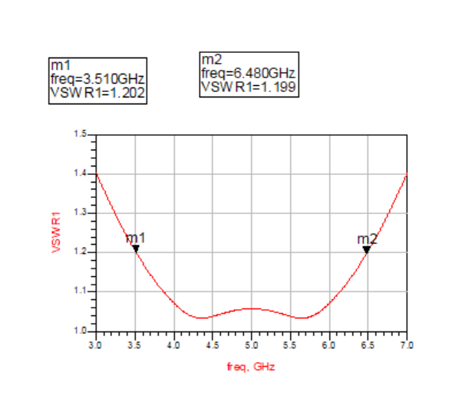

ρ≤1.2的频带范围为3.51GHz~6.48GHz，带宽2.97GHz，相对带宽约59%。

Figure 实际微带线驻波比随频率变化曲线

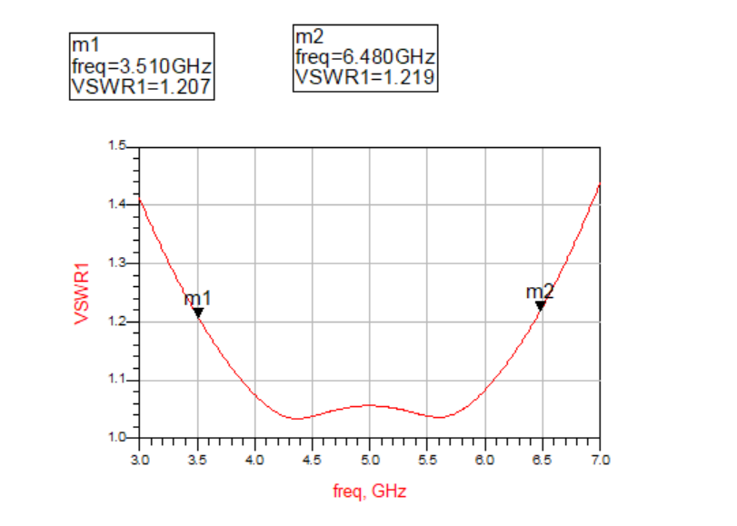

ρ≤1.2的频带范围为3.51GHz~6.48GHz，带宽2.97GHz，相对带宽约59%。

Figure 版图仿真驻波比曲线

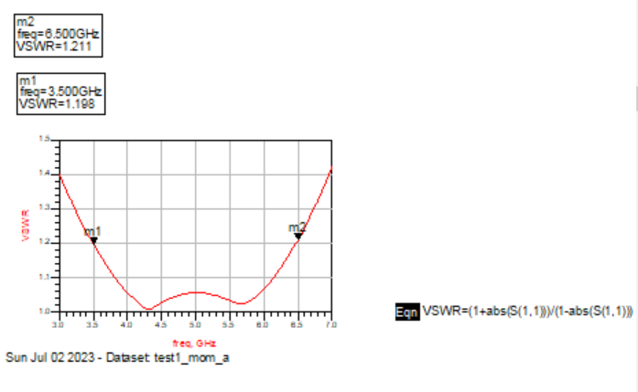

ρ≤1.2的频带范围为3.5GHz~6.5GHz，带宽3GHz，相对带宽约60%，满足设计要求。

**三、微带滤波器的设计**

理论计算

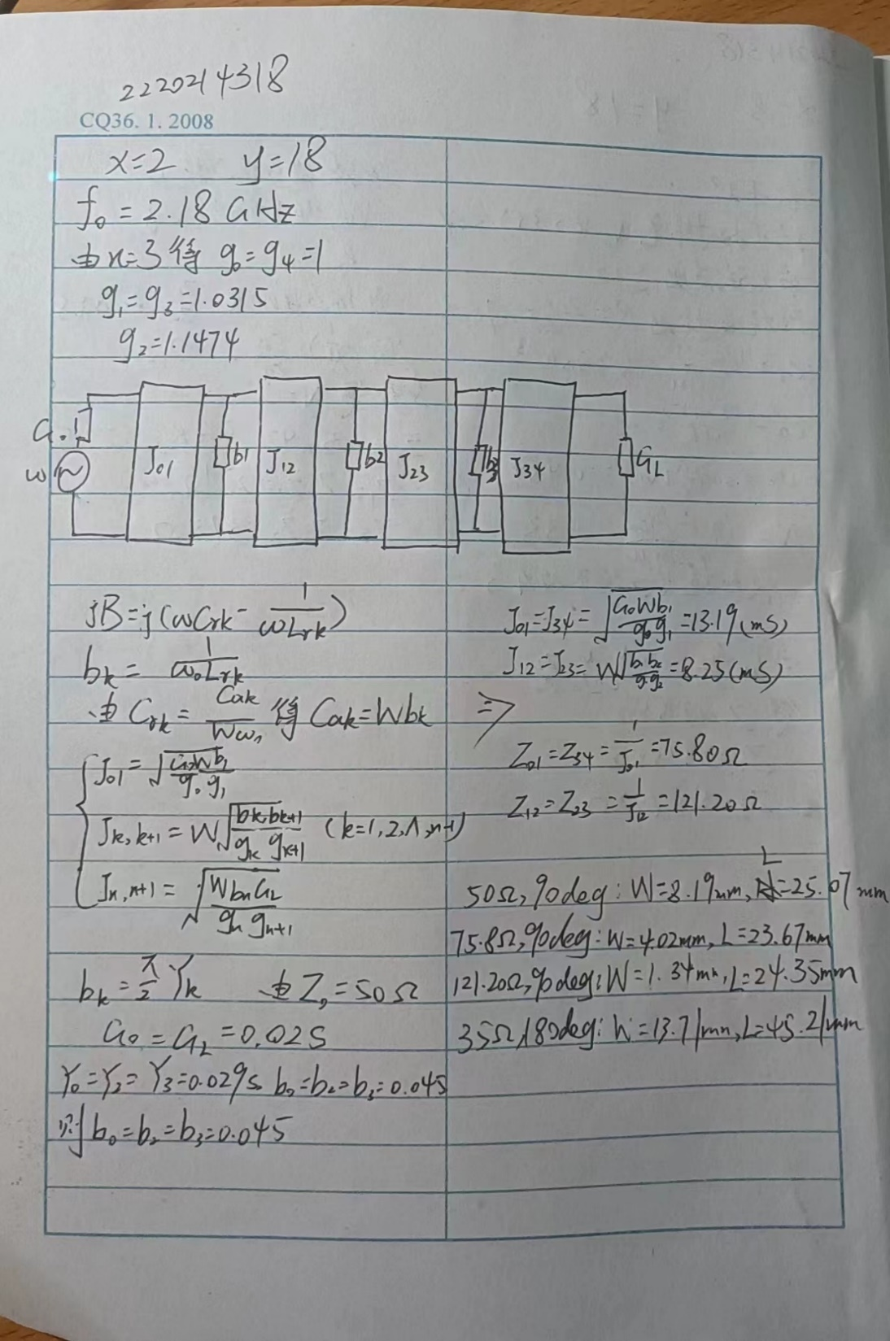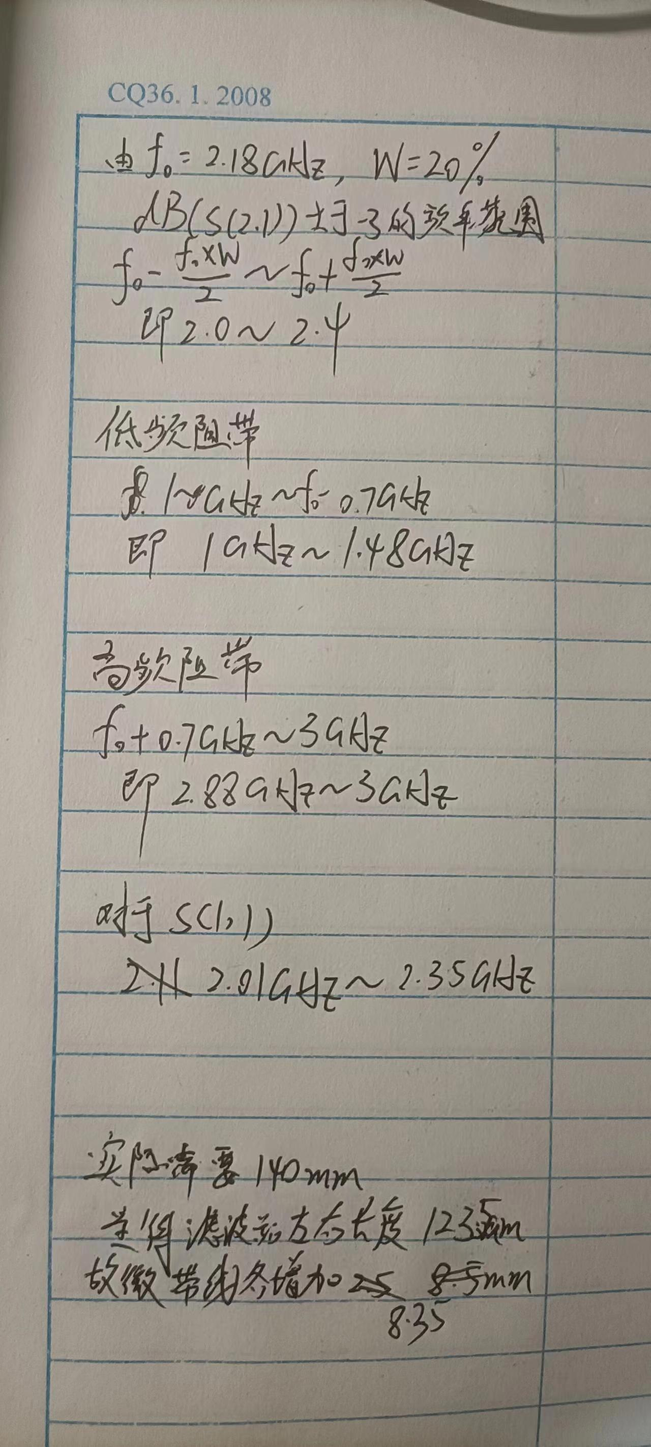

ADS仿真

Figure 22设置各元件参数后的理想滤波器电路图

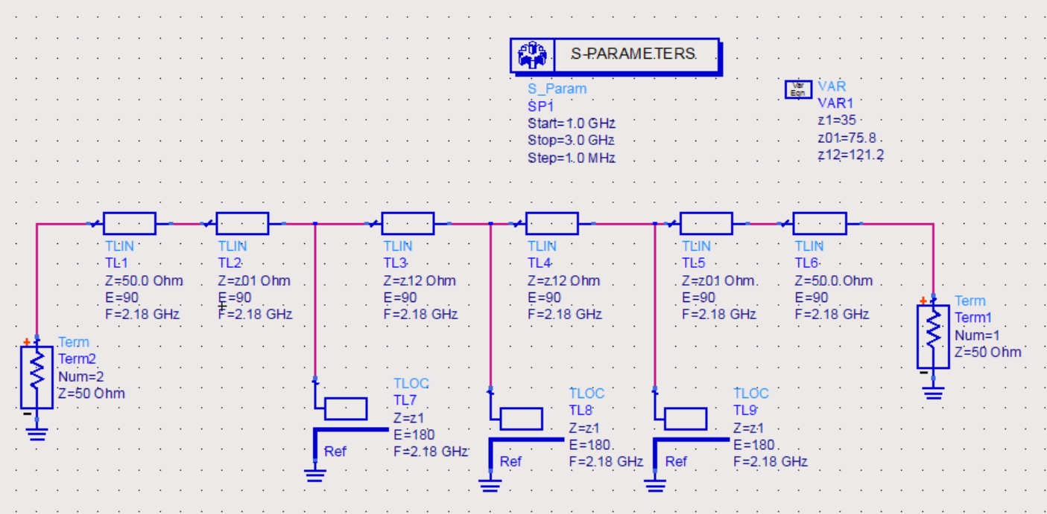

Figure 23设置各元件参数后添加VAR控件的原理图

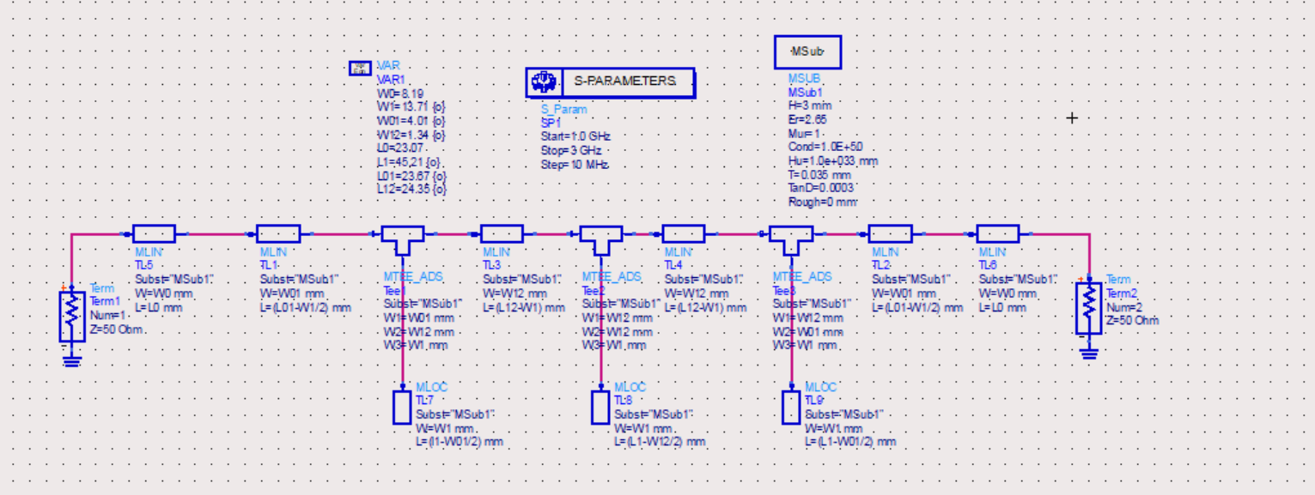

Figure 24优化目标后的滤波器电路

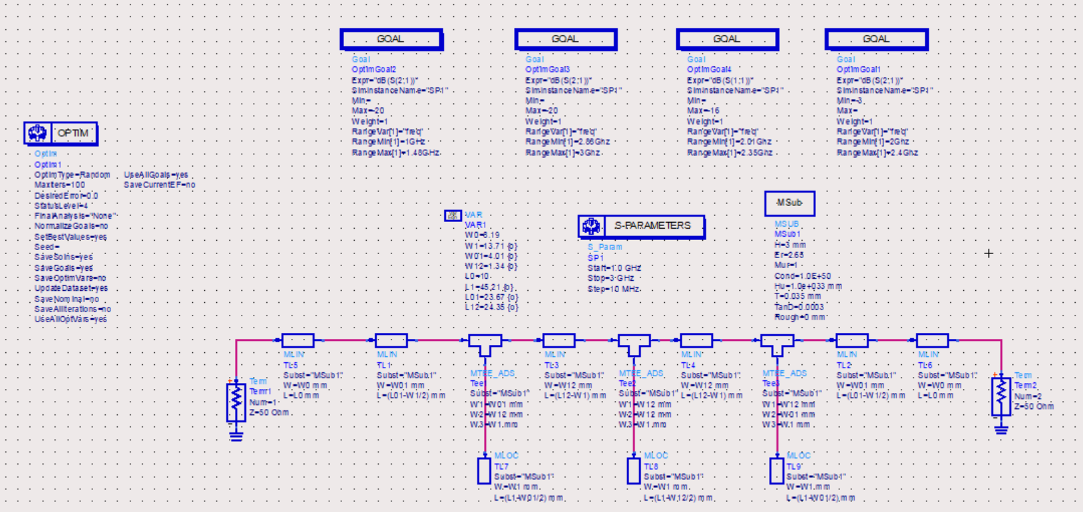

Figure 25生成的版图

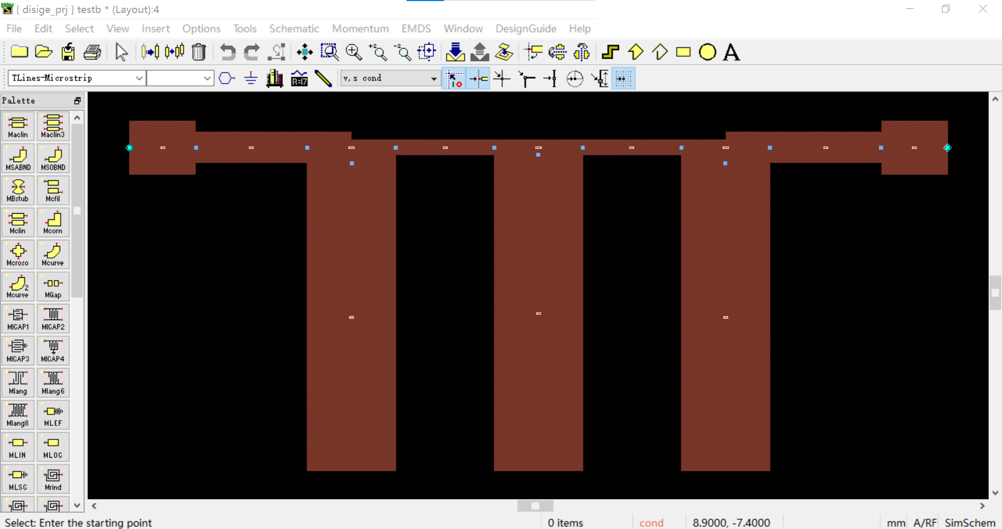

Figure 26调整后的版图

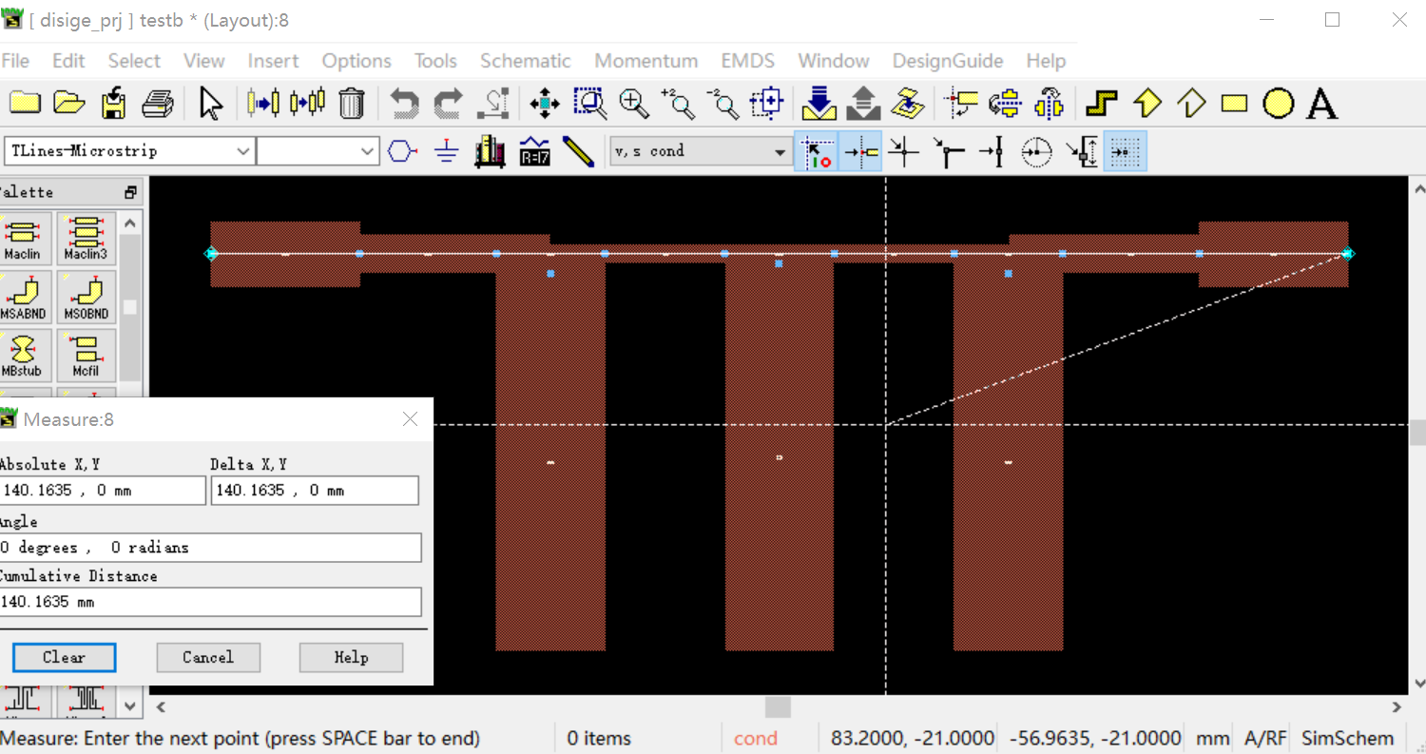

结果分析说明

Figure 理想电路仿真曲线

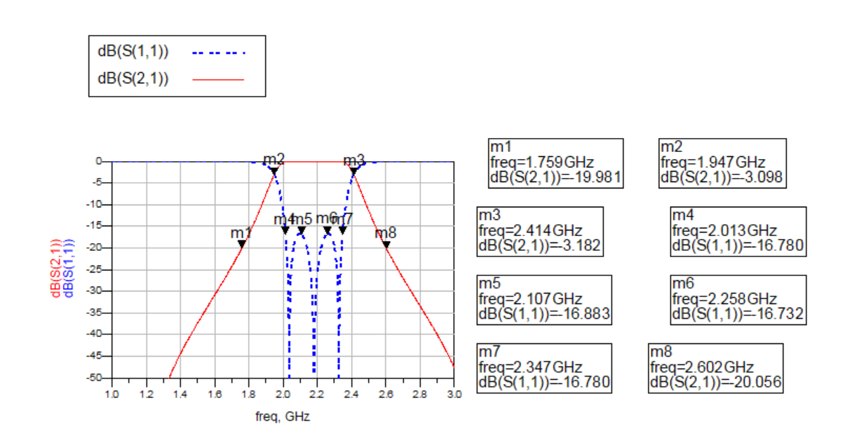

添加S(1,1)和S(2,1)曲线后设置曲线颜色及样式，添加标记。如图所示，该滤波器的3dB通带在1.947GHz~2.414GHz频段内,3dB相对带宽约为23.4%，在2.013GHz~2.347GHz频段内损耗小于0.1dB，在边频1.759GHz~2.602GHz处衰减均大于20dB，满足设计要求。

Figure 实际电路仿真曲线

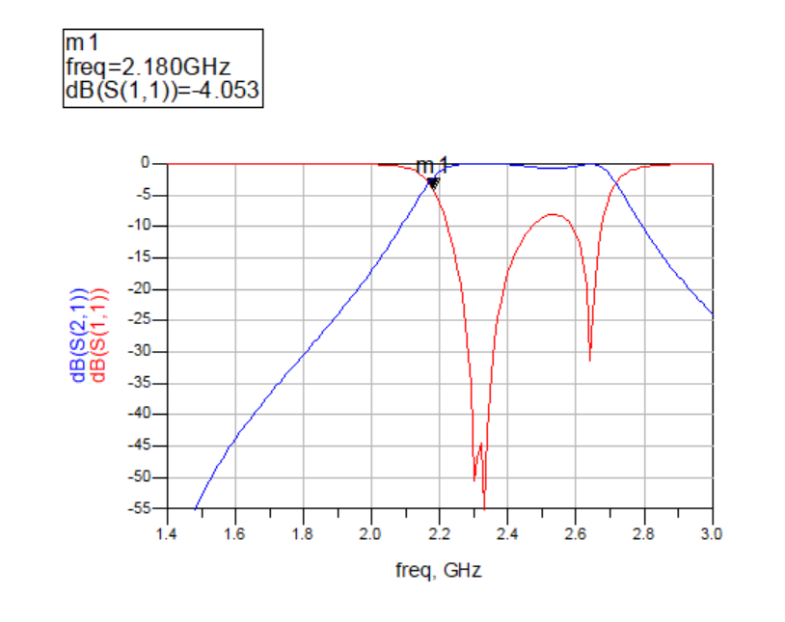

Add两条曲线S(1,1)和S(2,1)，设置Y轴范围以便观察，添加标记。可见该滤波器往高频偏，需要进一步优化。

Figure 优化后的仿真曲线

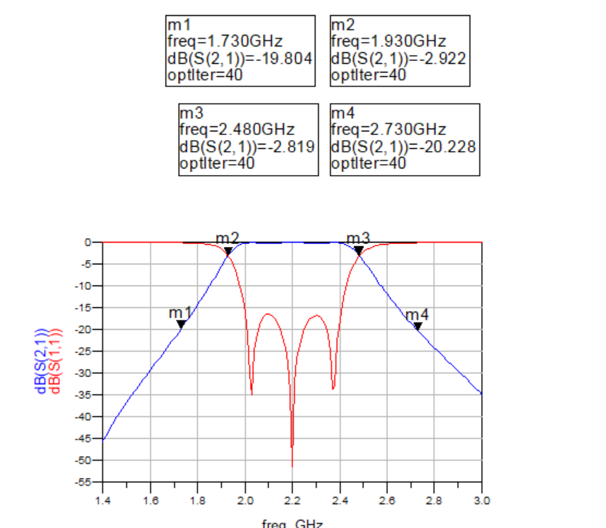

由图可见，经过优化后该滤波器的3dB通带在1.93GHz~2.48GHz频段内，3dB相对带宽约为27.5%，在边频1.73GHz和2.73GHz处衰减均大于20dB，满足设计要求。

Figure 版图仿真结果

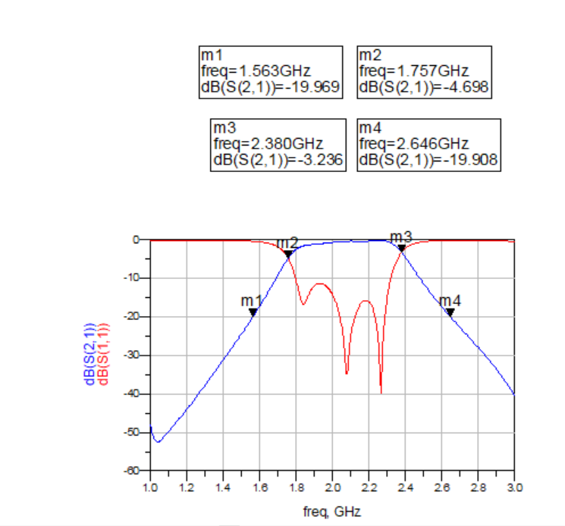

由图可见，该滤波器的3dB通带在1.757GHz~2.380GHz频段内，3dB相对带宽约为31.2%，在边频1.563GHz和2.646GHz处衰减均大于20dB，满足设计要求。